ΕΙΚΟΝΟΛΕΞΟ
ΤΑ ΦΡΟΥΤΑ ΤΟΥ ΚΑΛΟΚΑΙΡΙΟΥ

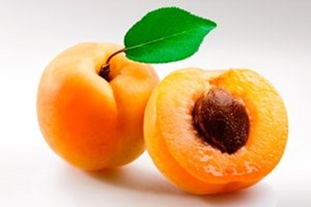 | Β_ _ _ _ _ _ _
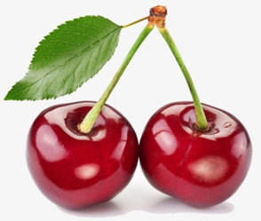 | Κ _ _ _ _ _
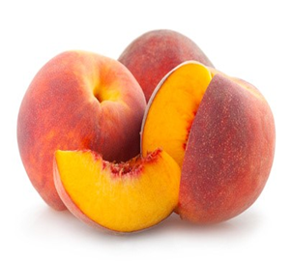 | Ρ _ _ _ _ _ _ _
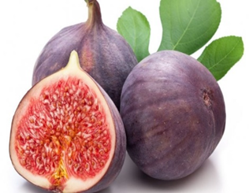 | Σ _ _ _
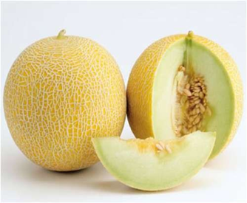 | Π _ _ _ _ _
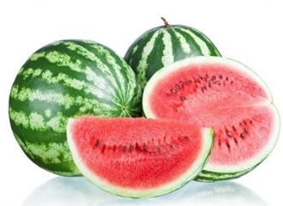 | Κ _ _ _ _ _ _ _
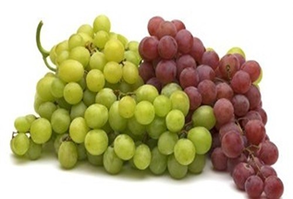 | Σ _ _ _ _ _ _
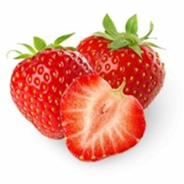 | Φ _ _ _ _ _ _
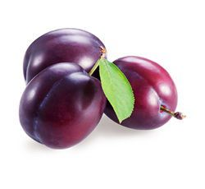 | Δ _ _ _ _ _ _ _ _
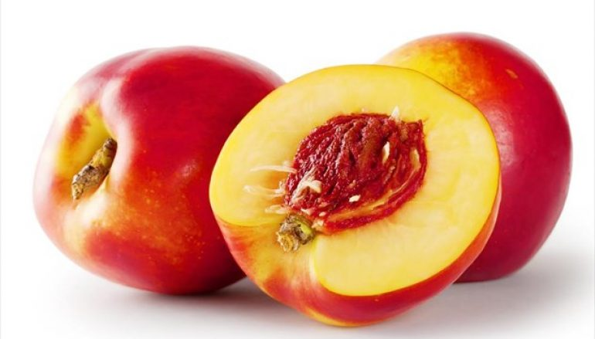 | Ν _ _ _ _ _ _ _ _

